hive的数据类型
Hive的内置数据类型可以分为两大类：(1)、基础数据类型；(2)、复杂数据类型

hive基本数据类型
基础数据类型包括：TINYINT,SMALLINT,INT,BIGINT,BOOLEAN,FLOAT,DOUBLE,STRING,BINARY,TIMESTAMP,DECIMAL,CHAR,VARCHAR,DATE。
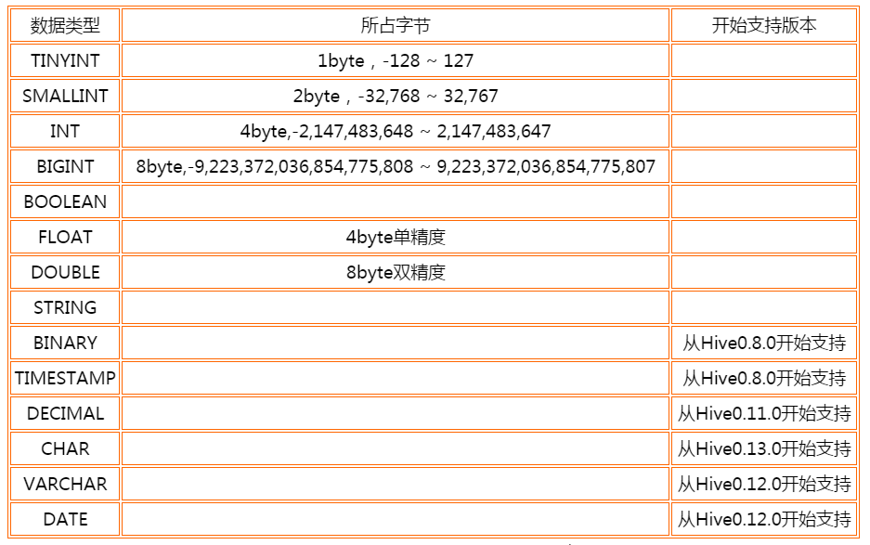

hive集合类型
集合类型主要包括：array，map，struct等，hive的特性支持集合类型，这特性是关系型数据库所不支持的，利用好集合类型可以有效提升SQL的查询速率。

3.1 集合类型之array
(1) 先创建一张表
create table t_array(id int,name string,hobby array<string>)
row format delimited
fields terminated by ','
collection items terminated by '-';

- 准备数据文件 array.txt

1,zhangsan,唱歌-跳舞-游泳
2,lisi,打游戏-篮球

- 加载数据文件到t_array表中
load data local inpath ‘/root/array.txt’ into table t_array;
- 查询数据
select id ,name,hobby[0],hobby[1] from t_array；
注意：array的访问元素和java中是一样的，这里通过索引来访问。

3.2 集合类型之map
(1) 先创建一张表
create table t_map(id int,name string,hobby map<string,string>)
row format delimited
fields terminated by ','
collection items terminated by '-'
map keys terminated by ':' ;

- 准备数据文件 map.txt

1,zhangsan,唱歌:非常喜欢-跳舞:喜欢-游泳:一般般
2,lisi,打游戏:非常喜欢-篮球:不喜欢

- 加载数据文件到t_map表中
load data local inpath ‘/root/map.txt’ into table t_map;
- 查询数据
select id,name,hobby['唱歌'] from t_map;
注意：map的访问元素中的value和java中是一样的，这里通过key来访问。

3.3集合类型之struct
(1) 先创建一张表
create table t_struct(id int,name string,address struct<country:string,city:string>)
row format delimited
fields terminated by ','
collection items terminated by '-';

- 准备数据文件 struct.txt

1,zhangsan,china-beijing
2,lisi,USA-newyork

- 加载数据文件到t_struct表中
load data local inpath ‘/root/struct.txt’ into table t_struct;
- 查询数据
select id,name,address.country,address.city from t_struct;
总结：struct访问元素的方式是通过.符号

